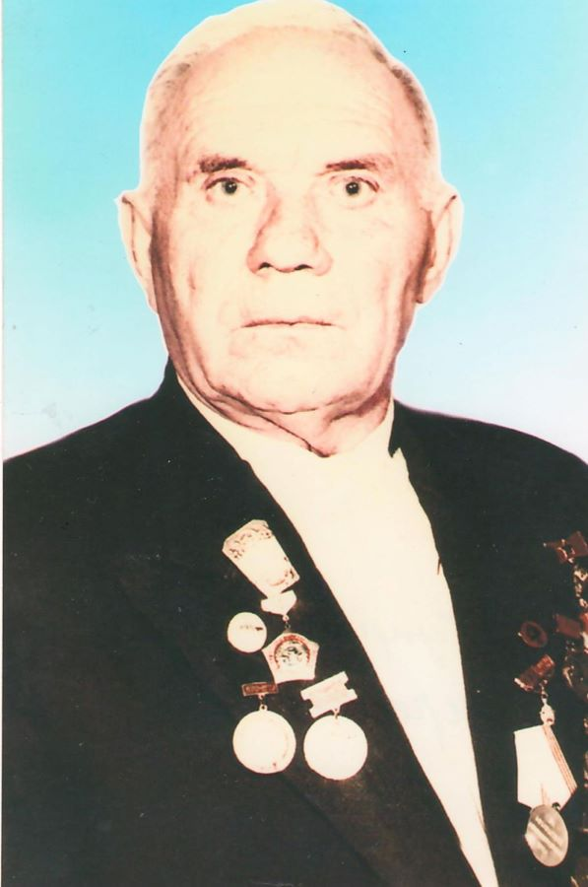
КУПРЕХИН ГРИГОРИЙ ТРОФИМОВИЧ

